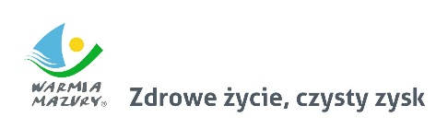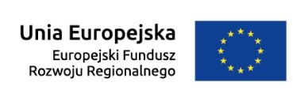

Mikołajki, dnia 31.01.2018 r.

Stowarzyszenie Wielkie Jeziora Mazurskie 2020

ul. Kolejowa 6

11-730 Mikołajki

/ Zamawiający /

Pytania i odpowiedzi dot. :

ZAPROSZENIA DO SKŁADANIA OFERT W RAMACH ZAPYTANIA OFERTOWEGO

dla zamówień o wartości nie przekraczającej wyrażonej w złotych równowartości kwoty 30 000 euro

na przeprowadzenie badań trackingowych w zakresie promocji gospodarczej obszaru Krainy Wielkich Jezior Mazurskich

dla projektu pn. „7 Cudów Mazur – promocja gospodarcza obszaru Wielkich Jezior Mazurskich” współfinansowanego ze środków Europejskiego Funduszu Rozwoju Regionalnego w ramach Regionalnego Programu Operacyjnego Województwa Warmińsko-Mazurskiego na lata 2014-2020 w ramach Działania 1.4 *Nowe modele biznesowe i ekspansja*, Poddziałania *1.4.1 Promocja gospodarcza regionu.*

Pytanie:

*„W związku z postępowaniem na przeprowadzenie badań trackingowych w zakresie promocji gospodarczej obszaru Krainy Wielkich Jezior Mazurskich chciałem uprzejmie prosić o wyjaśnienie jak Państwo przewidują płatność dla wykonawcy?*

*W SIWZ jest zapisane:*

*VIII       Rozliczenie przedmiotu zamówienia*

*1.         Zapłata wynagrodzenia za zrealizowane usługi będzie dokonana w transzach, tj. po każdym zakończonym badaniu, o którym mowa w opz, na podstawie wystawionych przez Wykonawcę faktur.*

*Ale w umowie nie ma żadnego zapisu o wypłatach w transzach. Jeśli jednak będą to transze to jakiej wartości? Każda w wysokości 1/3 kwoty wynagrodzenia?”.*

Odpowiedz:

Zamawiający przewiduje płatność po każdym zakończonym badaniu zgodnie z planowanym terminem realizacji usługi (Punkt III Termin realizacji usługi Zaproszenia do składania ofert), tj. w 3 równych transzach. Umowa na realizację usługi zostanie doprecyzowana poprzez wskazanie w § 3, że płatności będą dokonywane w transzach po każdym zakończonym etapie.

|  |  |
| --- | --- |
| *Mikołajki, dnia 31 / 01 / 2018r.* | */ - / Wojciech Karol Iwaszkiewicz – Sekretarz Zarządu Stowarzyszenia WJM 2020*  */ - / Otolia Siemieniec – Skarbnik Zarządu Stowarzyszenia WJM 2020* |
| *(data, podpis osób upoważnionych reprezentujących Zamawiającego)* | |